#### Adı Soyadı:

YABANCI DİL ÖĞRENCİLERİ İÇİN DERS ÇALIŞMA PROGRAMI

# TYT SORU SAYILARI

**Ders Soru Sayısı**

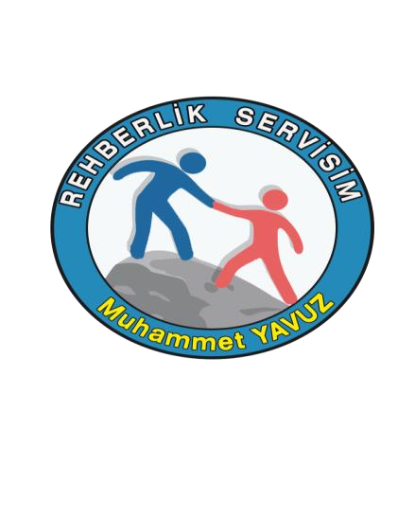

# AYT SORU SAYILARI

## Ders Soru Sayısı

**Saat 17.00-18.00**

## 18.00-18.50

#### Pazartesi

Dinlenme

***Yabancı Dil***

#### Salı

Dinlenme

### Matematik

#### Çarşamba

Dinlenme

### Felsefe

#### Perşembe

Dinlenme

### Yabancı Dil

#### Cuma

Dinlenme

### Yabancı Dil

#### Cumartesi

Dinlenme

### TYT

***Deneme S.***

#### Pazar

Dinlenme

### AYT

***Deneme S.***

**Türkçe 40**

# Matematik 40

# Din Kültürü 5

## Yabancı Dil 80

## TOPLAM 80

## 18.50-19.30

## 19.30-20.20

Yemek

### Türkçe

Yemek

### Yabancı Dil

Yemek

### Yabancı Dil

Yemek

### Din K.

Yemek

### Türkçe

Yemek

### Yabancı Dil

Yemek

### Yabancı Dil

SOSYAL BİLİMLER

# Felsefe 5

# Coğrafya 5

## 20.20-20.30

Dinlenme

Dinlenme

Dinlenme

Dinlenme

Dinlenme

Dinlenme

Dinlenme

**Tarih 5**

## 20.30-21.20

### Tarih

### Coğrafya

### Türkçe

### Yabancı Dil

### Türkçe

### Matematik

### Türkçe

**Fizik 7**

## 21.20-21.30

Dinlenme

Dinlenme

Dinlenme

Dinlenme

Dinlenme

Dinlenme

Dinlenme

**FEN**

BİLİMLERİ

**Kimya 7**

## 21.30-22.20

### Yabancı Dil

### Yabancı Dil

### Yabancı Dil

### Türkçe

### Yabancı Dil

### Yabancı Dil

### Yabancı Dil

# Biyoloji 6

## 22.45-23.00

Kitap okuma

Kitap okuma

Kitap okuma

Kitap okuma

Kitap okuma

Kitap okuma

Kitap okuma

# Toplam

**120**

Not: Bu çalışma programı örnek olup, çalışma saatlerini kendinize göre güncellemelisiniz. Hangi dersin planda kaç saat yer aldığı parantez içinde gösterilmiştir.

**Yarınlar rahatlarına kıyanlarındır.**

# Programdaki Haftalık Ders Saatleri

**Dil**

**14**

***Türkçe***

**5**

**Matematik**

**2**

**Tarih**

**1**

**Coğrafya**

**1**

**Felsefe**

**1**

**Din K.**

**1**